ОТЧЁТ
Тедеевой Ф.М., заместителя директора по ВР
о проведенных мероприятиях ко Дню республики
20 – 24 сентября 2021 г.

Наш народ готовится к празднованию Дня Республики. 26 сентября пройдут торжественные мероприятия. Все готовятся к празднику, но каждый по-своему. Педагоги станции юных натуралистов Пригородного района в преддверии праздника наметили и реализовали план мероприятий. Это тематические мероприятия, презентации, конкурсы, акции и виртуальные экскурсии. Ориентированы они на национальный колорит.
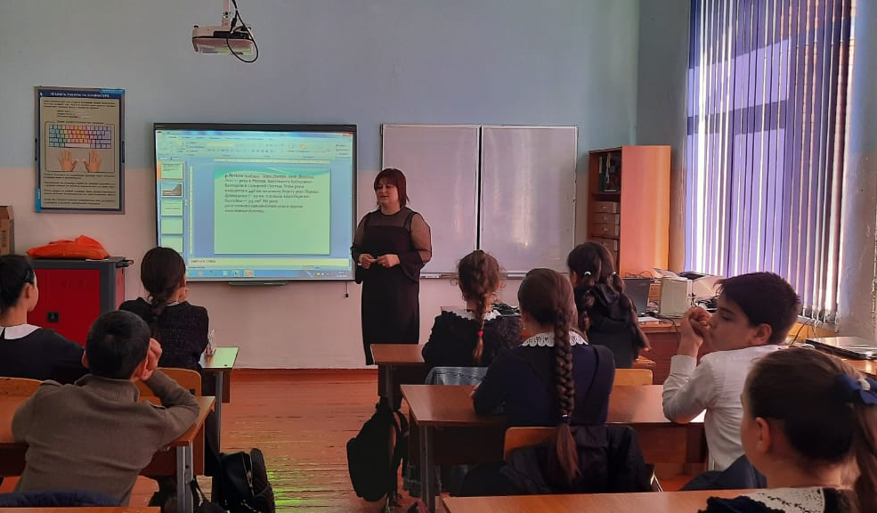
Хубецова Д.Т., руководитель т/о «Экология и творчество» подготовила познавательную презентацию «Реки РСО-Алания» и провела занятие в ООШ с. Сунжа.
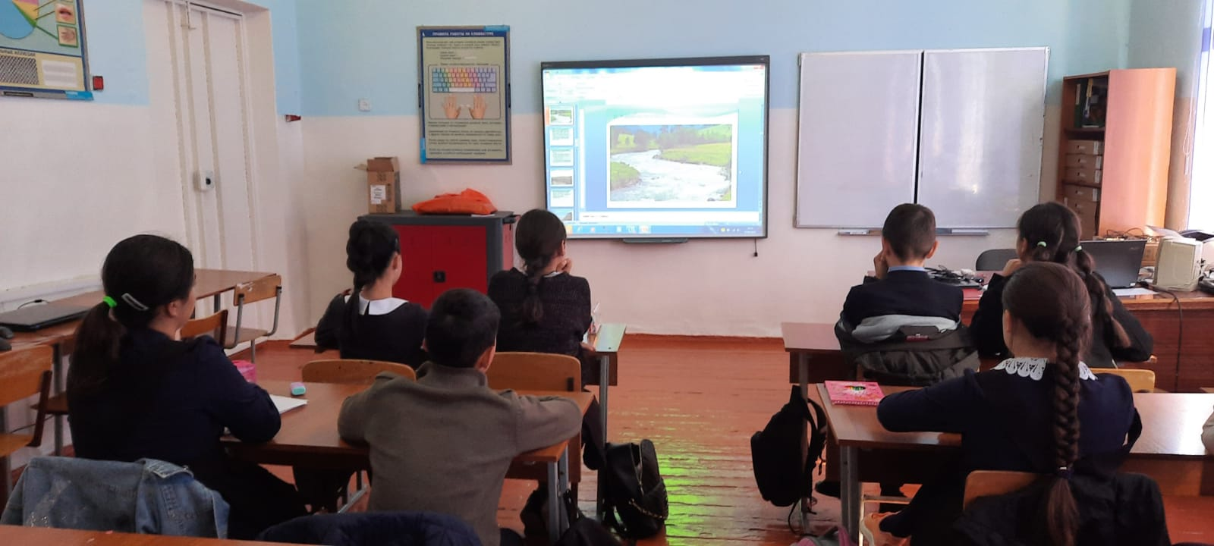

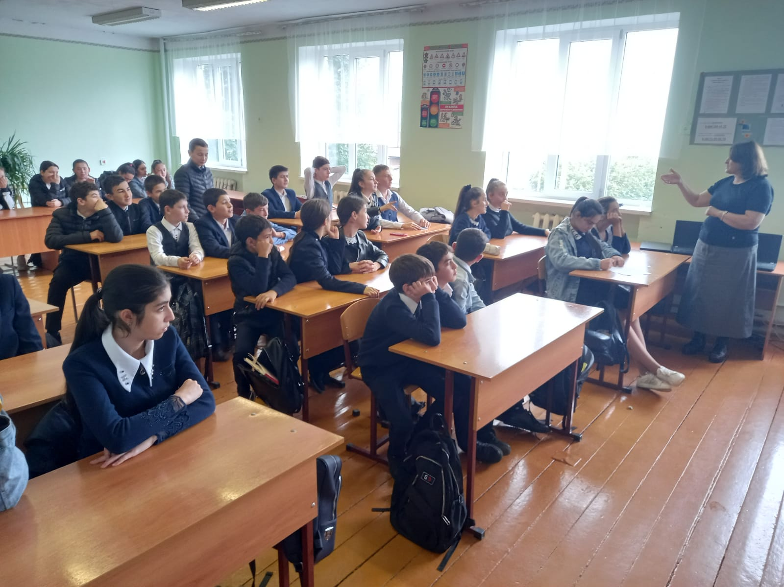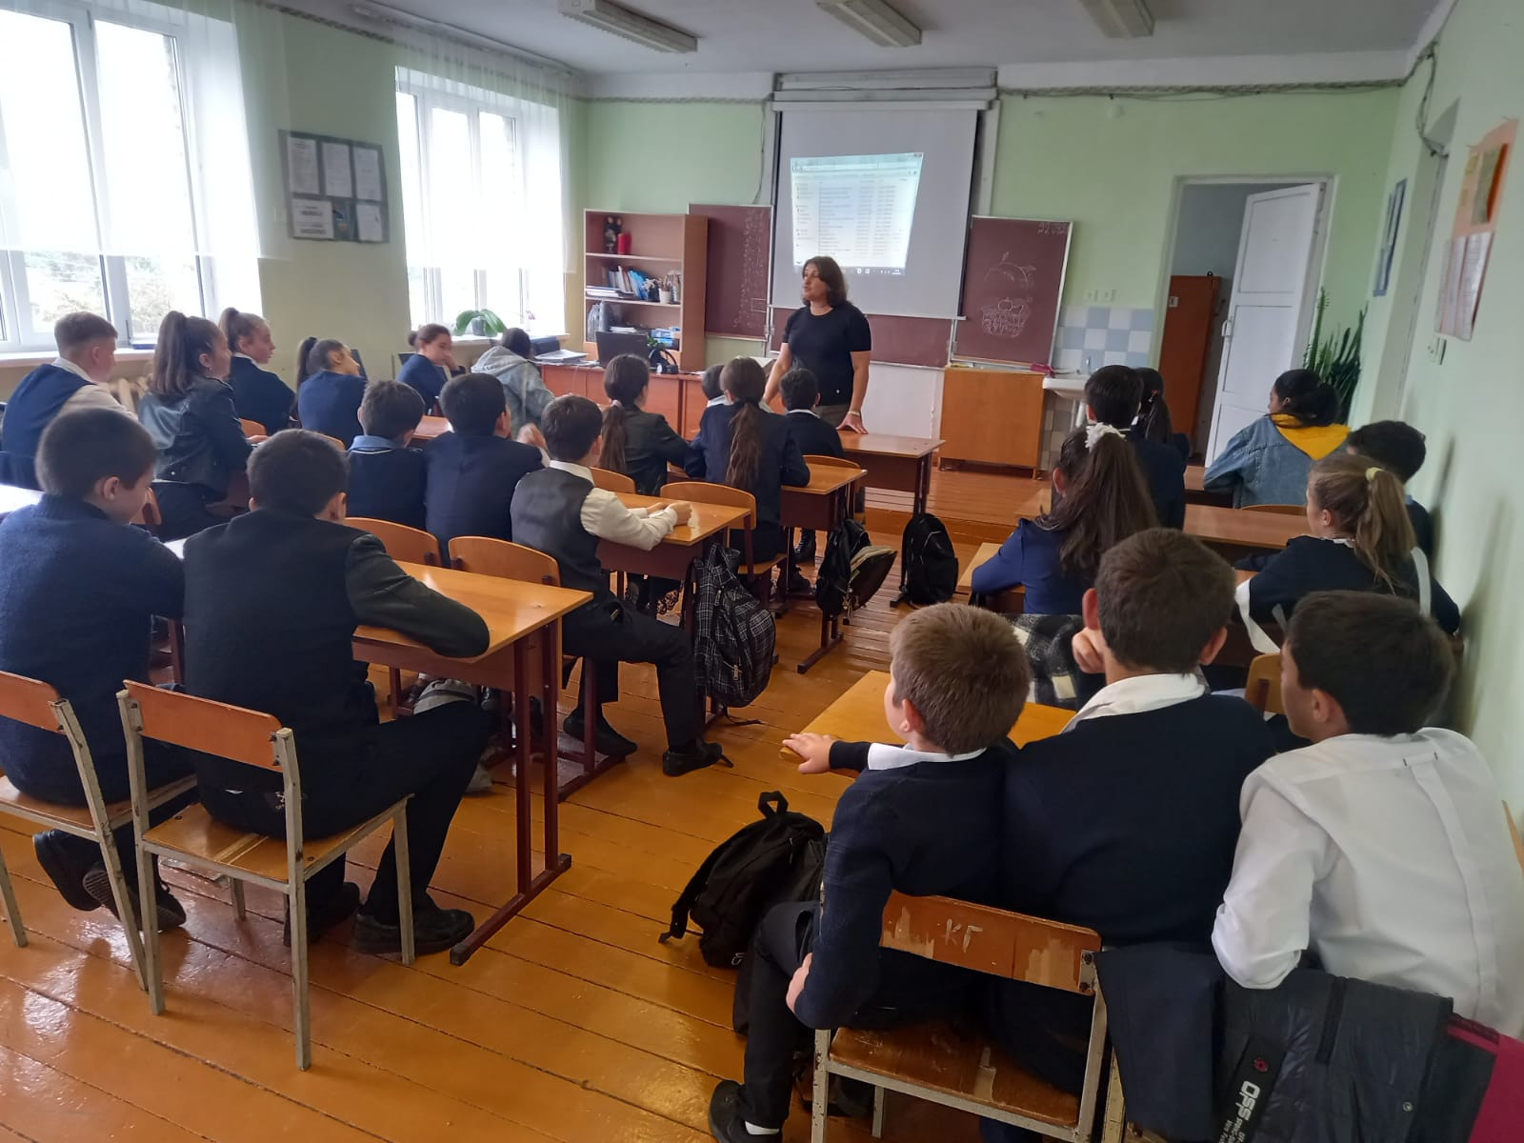
Боцоева И.В., руководитель т/о «Занимательное краеведение» познакомила своих воспитанников из СОШ №2 с. Тарское с историей древнего Иристона.

Абаева Л.М., руководитель т/о «Географическое краеведение» провела викторину «Знаешь ли ты свой край?». Ребятам, которые путешествовали по станциям «Рельеф», «Растения», «Животные», «водоёмы», «История», «Выдающиеся люди Северной Осетии», удалось узнать много нового и интересного. Обучающиеся стали участниками конкурса рисунка.

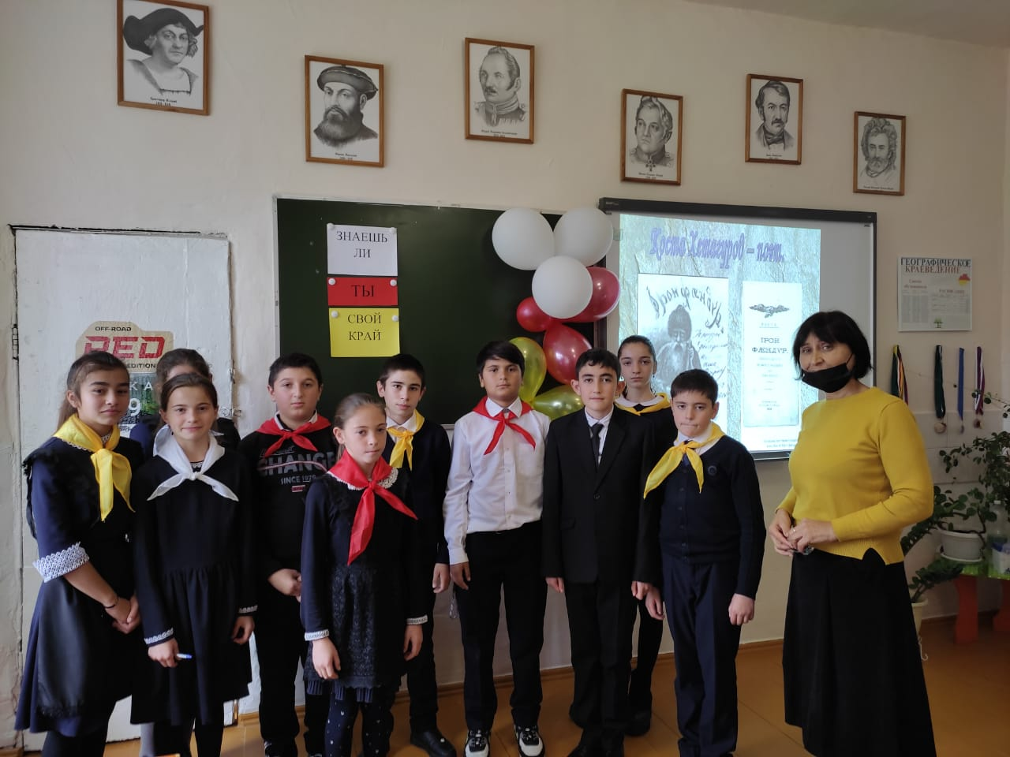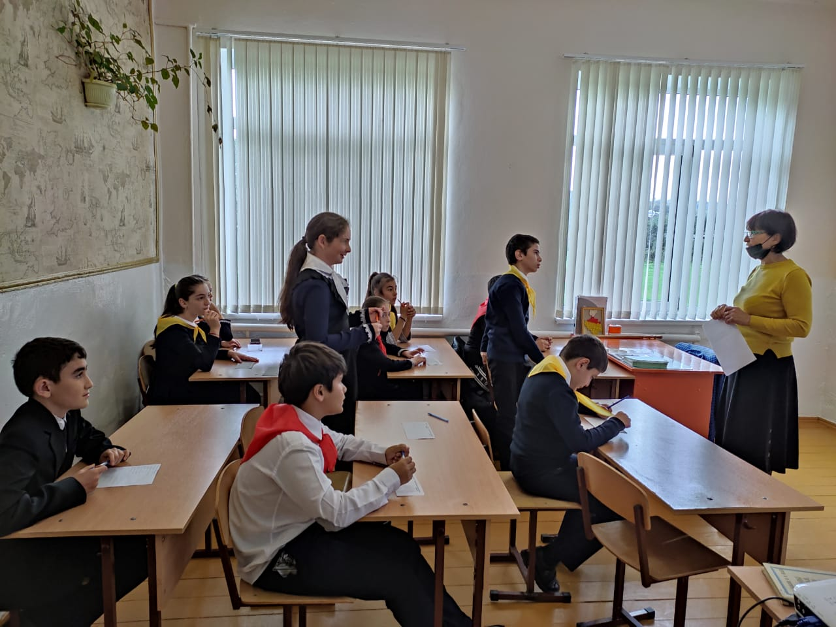

23 сентября обучающиеся т/о «Экологическое краеведение», вместе со своим руководителем З.Г. Табуевой провели в СОШ №1 сел. Камбилеевское природоохранный урок: «Северо-Осетинский Государственный природный заповедник».
Ребята включились в работу и с интересом изучали флору и фауну особо охраняемой территории. Многие из детей впервые увидели уникальные природные богатства нашей республики, знакомились с разнообразием растительного и животного мира.
Праздник провели в кабинете «Точка роста». Презентацию демонстрировали на интерактивной доске. В сценке с «Феей Земли» и «Феей Воды» ребятам показали, как технический прогресс вредит природе. Только от самих жителей планеты Земля зависит, какой мы передадим наши природные богатства в руки подрастающему поколению.
В ходе мероприятия звучали песни о нашем родном крае, которые подготовили с учителем пения СОШ №1 с. Камбилеевское Б.Б. Гусовой.
Стихи о том, как прекрасен мир вокруг нас, как нужно учиться видеть и слышать эту красоту, обязательно научат наших детей быть добрыми, чуткими и внимательными.
В завершение мероприятия ребята сами подвели итог: «В наших силах не только сохранить и передать потомкам природу родного края в первозданном виде, но и приумножить эти богатства».
Воспитанники Залины Герсановны отметили, как нелегок труд педагогов, благодарили за работу, желая успехов, любви и добра.

С большим успехом прошла акция «Я рисую мой край». Ребята посредством рисунка учились выражать свою любовь к малой Родине:
- Дзасохова З.А., СОШ №2 с. Гизель
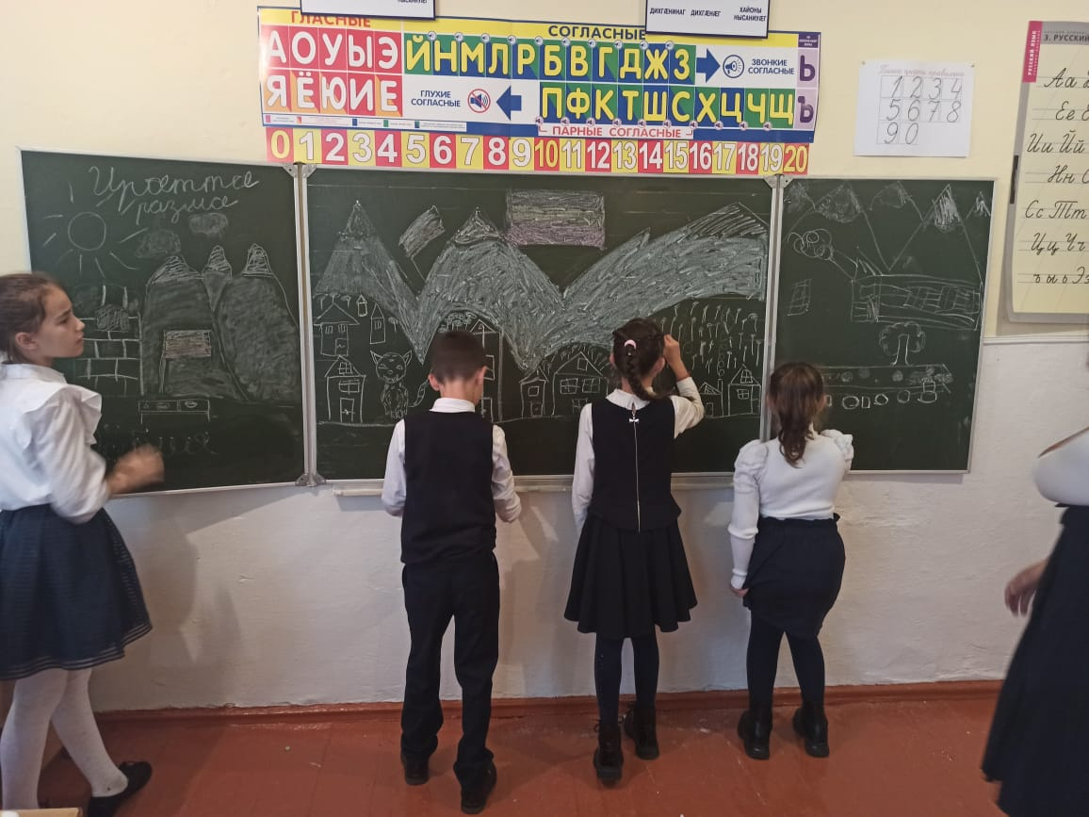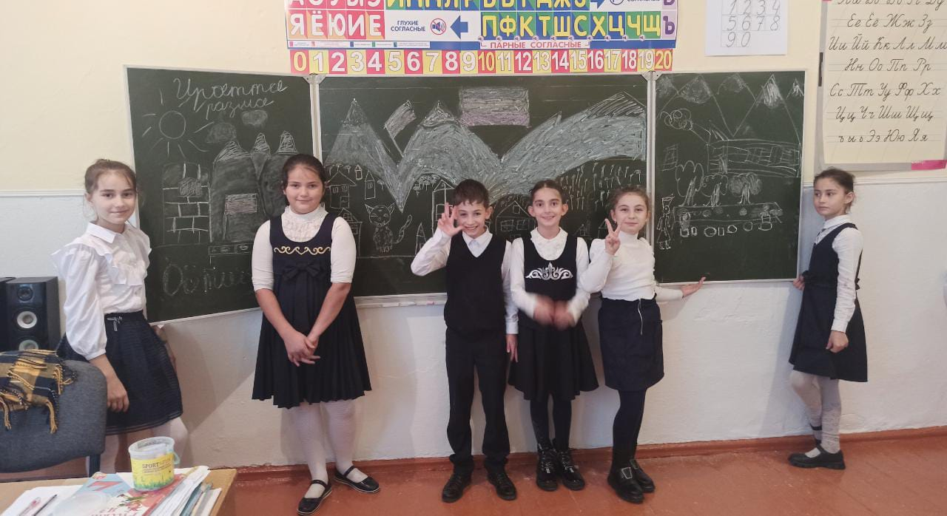

- Р-ль т/о «Экологическая безопасность» Токова Э.К., СОШ №1 с. Чермен
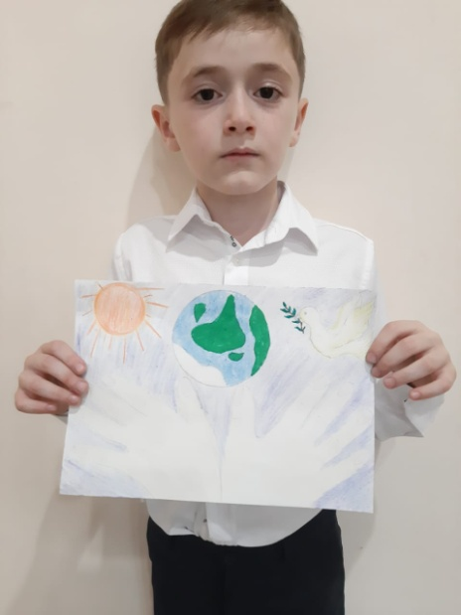
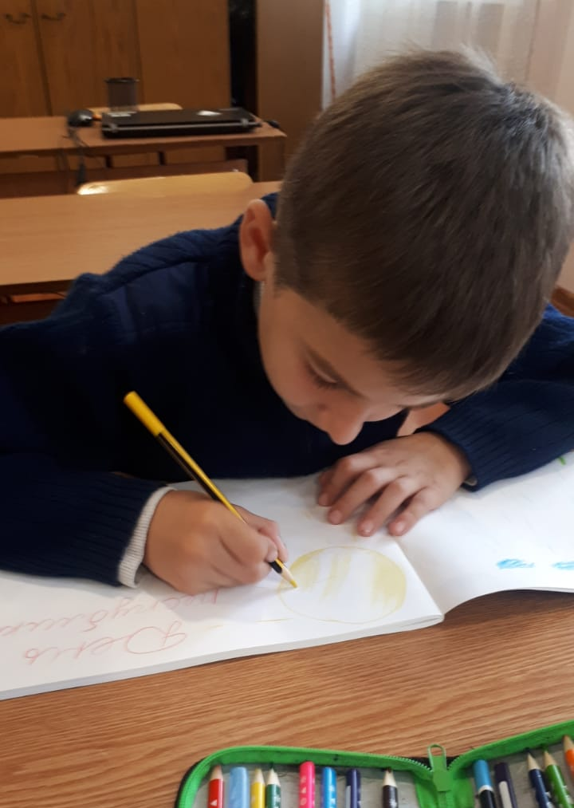
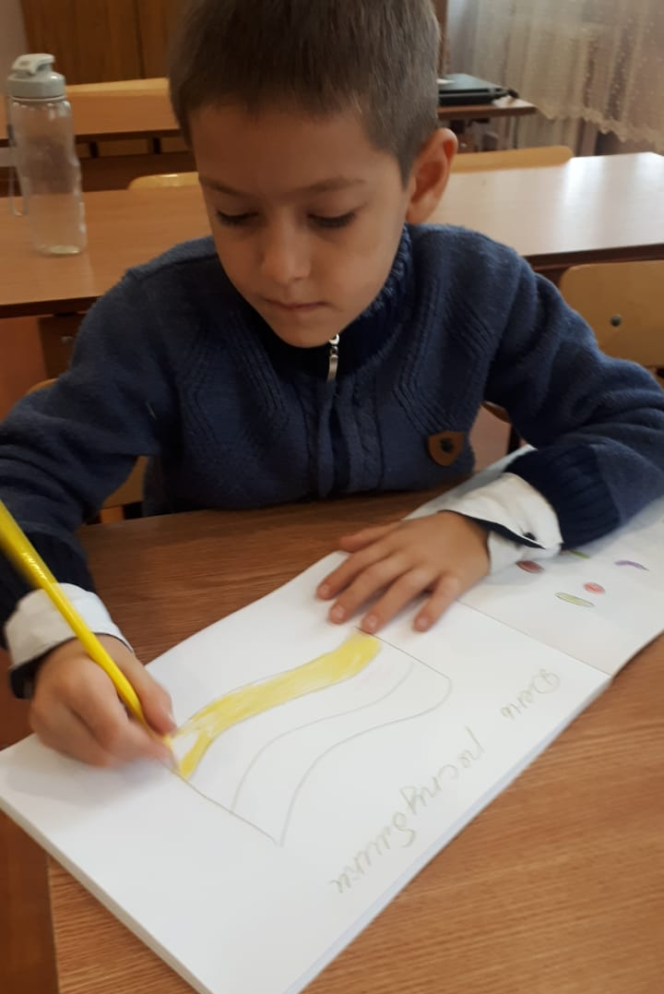
- Р-ль т/о «Экология и творчество» Хубецова Д. Т., ООШ с. Сунжа
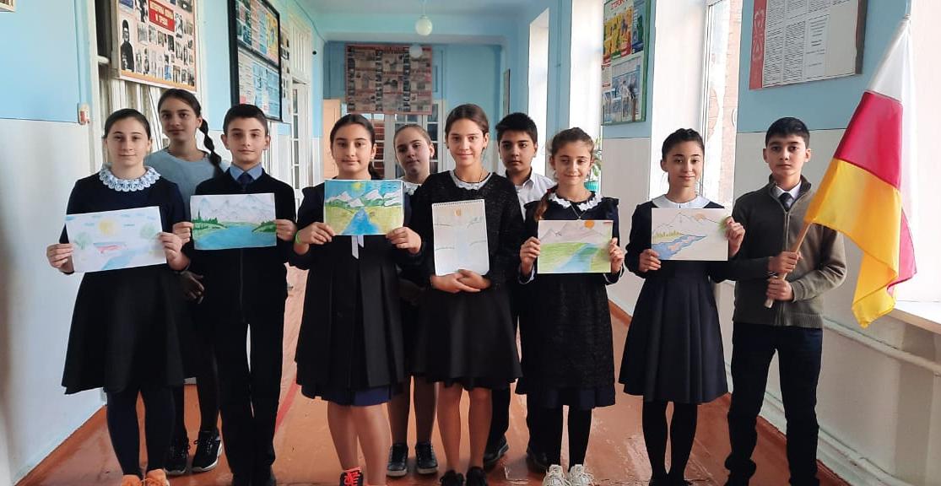

- Р-ль т/о «Географическое краеведение» Абаева Л.М., СОШ с. Комгарон
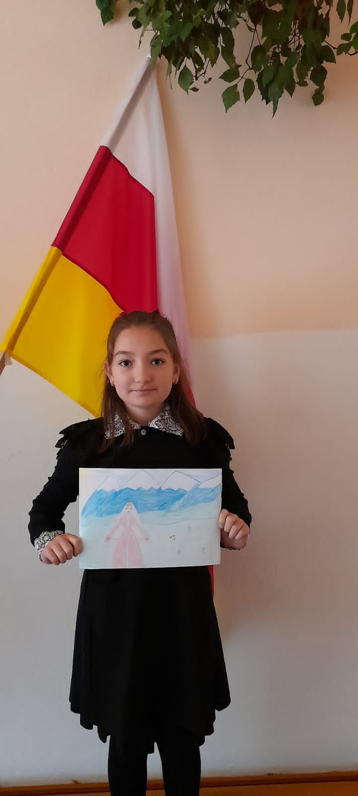
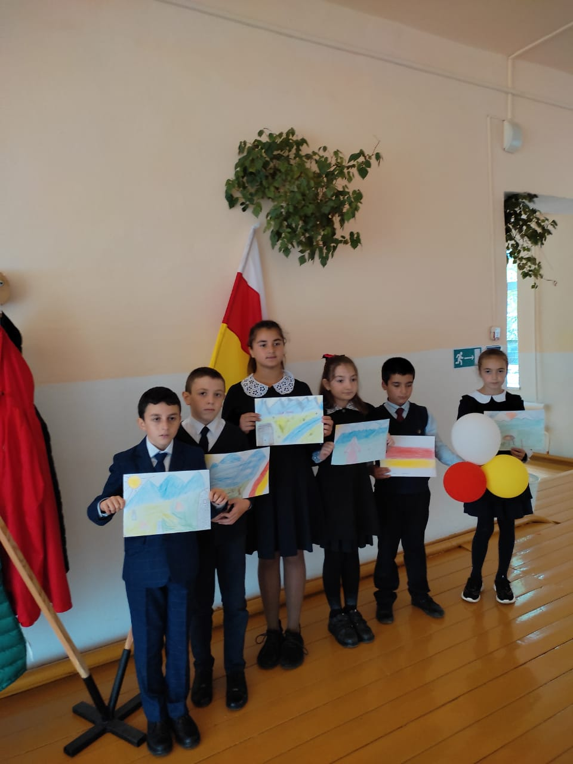

- Р-ль т/о «Экологическое краеведение» Табуева З.Г., СОШ №2 с. Камбилеевское

